Taller de instalación de Linux

Libera o teu ordenador

1. Introdución
En primeiro lugar, farase unha introdución sobre o que se explicará neste taller. A continuación, xa entraremos en materia, dando unha guía detallada de como instalar un sistema operativo baseado en Linux no teu computador, ademais, explicarase como instalalo usando un “live-USB”. Un “live-USB” segue o concepto do live-CD, pero en un soporte flash. Para todos aqueles que tampouco sepan o que é isto, diremos que un live-CD é un CD ou DVD que contén unha imaxe dun sistema operativo, permitindo facer unha proba deste sen instalalo, e posteriormente, dando ao usuario a opción de instalalo. Polo tanto, desta definición, podemos extraer que un “live-USB”, é o mesmo pero sobre un soporte USB. Que vantaxe nos aporta isto? a vantaxe máis importante que nos aporta é a capacidade de poder escribir nel, e poder así, probalo dun xeito máis efectivo.
Ademais, trataremos como instalar o sistema nun pen-drive, ou nun disco duro externo, de xeito que podamos facer que o ordenador arranque dende el, sen necesidade dun sistema operativo propio, e permitíndonos así levar o noso “ordenador no peto”.
Por último, nesta guía trataremos de describir as liñas xenerais das distribucións de Linux con máis sona, intentando facilitar así a elección da máis axeitada para as nosas necesidades.

2. Obter a imaxe a instalar
En primeiro lugar, necesitamos unha imaxe da distribución que desexamos instalar. O proceso de selección pode ser largo e difícil, polo que se lle adicará unha sección enteira ao final do documento.
Para o exemplo, instalaremos unha versión de Linux Mint 16, concretamente a versión con escritorio Cinnamon. Para descargala, será suficiente con ir a páxina oficial de descarga da distribución.

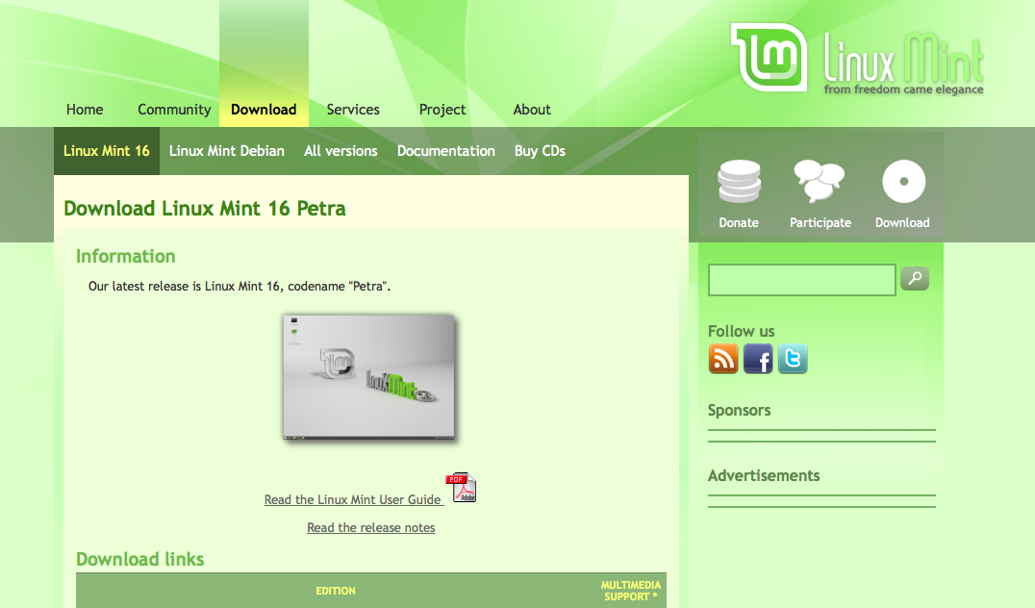
Unha vez aberta, veremos unha lista coas diferentes versións de Mint en función da arquitectura e do escritorio. A versión da arquitectura depende do procesador, así que, é necesario escollela de xeito coidadoso, se temos un sistema de 32-bit, non será capaz de correr a imaxe de 64-bits, en cambio, un sistema de 64-bits, si sería capaz de correr unha de 32, aínda que o faría dun xeito menos efectivo que unha da súa propia arquitectura. Por outra banda, o entorno de escritorio, é o compoñente software que determina como interactuamos ca interface da distro. Este non é un tema que deba preocuparnos en exceso, xa que cada entorno ten as súas vantaxes. Se se busca unha información detallada sobre isto, deberase consultar a última sección, onde se analizan as distribucións, xa que tamén se lle da un repaso as versións de escritorio.
Seguindo co exemplo, escollemos Xfce 64-bit, lembrade escoller a distro que máis vos conveña, pois o proceso será o mesmo.
O seguinte paso é escoller o servidor de descarga. Poderemos escoller un calquera, pero é recomendable escoller un servidor próximo á nosa ubicación. Neste caso, dende a Oficina de Software Libre podemos presumir de ter o único servidor con distribucións de Mint de España.

3. Creación dun “live-USB”
O seguinte paso do proceso consiste en crear o “live-USB” a partir da imaxe obtida. Iso pódese facer mediante a liña de comandos, pero hai software que simplifica dun xeito considerable esta labor. Para descargalo, é suficiente con pinchar no seguinte enlace.

Unha vez finalizada a descarga, abrimos o programa, e teremos unha interface onde debemos seleccionar onde se atopa a imaxe que descargamos de Linux Mint no noso equipo, e tamén deberemos seleccionar onde queremos gravala, o USB. É convinte asegurarse de que o USB non conteña ningunha información imprescindible, xa que está será eliminada completamente. O tamaño do USB adoita ser suficiente con 4 GB.

E esta é a interface. No primeiro campo seleccionamos o tipo de distribución de Linux que imos a instalar. A continuación, no segundo paso, seleccionamos a ruta da imaxe no noso sistema. Onde indica “Step 3”, deberemos seleccionar o USB desexado, e activar o check que ten ao lado, para que o lle dea formato. Solo queda pulsar no botón “Create”. Saltará unha pantalla de progreso como a seguinte:

Cando se mostre o mensaxe de “Installation Done, Process is Complete”, habería que pulsar en “Close”, quedando así finalizado o proceso de creación dun “live-USB”.

4. Arrancar o ordenador onde se quere usar
O seguinte paso, é apagar o ordenador. Unha vez apagado, debemos conectar o USB, e volver arrancar o equipo, pero esta vez, entraremos na BIOS. Á BIOS pódese acceder premendo unha tecla, esta cambia en función do fabricante, as teclas usadas máis comunmente son esc, f1, f2, f11…

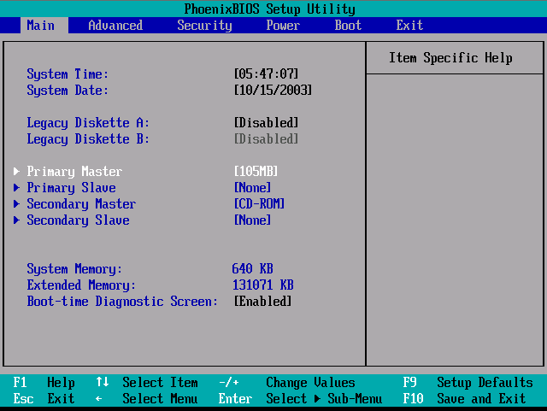
Hai varios modelos de BIOS, pero en esencia, todas son iguais. Debemos desprazarnos ata a opción “BOOT” do menú. Unha vez alí, debemos seleccionar a orde na que queremos que o equipo analice os dispositivos buscando un sistema de arranque. Temos que poñer o noso “live-USB” de primeiro, deste xeito, o ordenador arrancará co sistema Linux que lle gravaramos antes. Saimos da BIOS gardando os cambios, e deixamos que o ordenador arranque. Se todo vai ben esta vez, arrancará dende o USB.

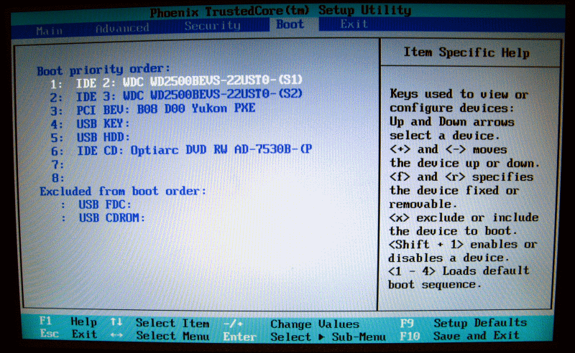
Agora, poderemos probar o sistema, hai que ter en conta que posiblemente se noten retardos ou lentitude, pero isto débese a que o sistema está instalado nun USB, aínda que se o USB é 3.0 isto debería ser apenas perceptible.

Cando decidamos que a proba foi suficiente, podemos apagar o equipo, ou en cambio, podemos instalar o sistema de xeito definitivo, premendo no icona co CD, situado arriba a esquerda.

5. Instalación do Sistema Operativo
Comezamos o proceso de instalación facendo dobre clic no icona do CD, saltaranos un menú coma o seguinte:

Aquí seleccionaremos o idioma que queiramos para o sistema, premendo en seguinte, cambiará o menú, e esta vez, aparecerán tres requisitos, que non son obrigatorios, pero si recomendables (Ter ao menos 7.8 GB libres, estar conectado a unha fonte de alimentación e estar conectado a Internet).
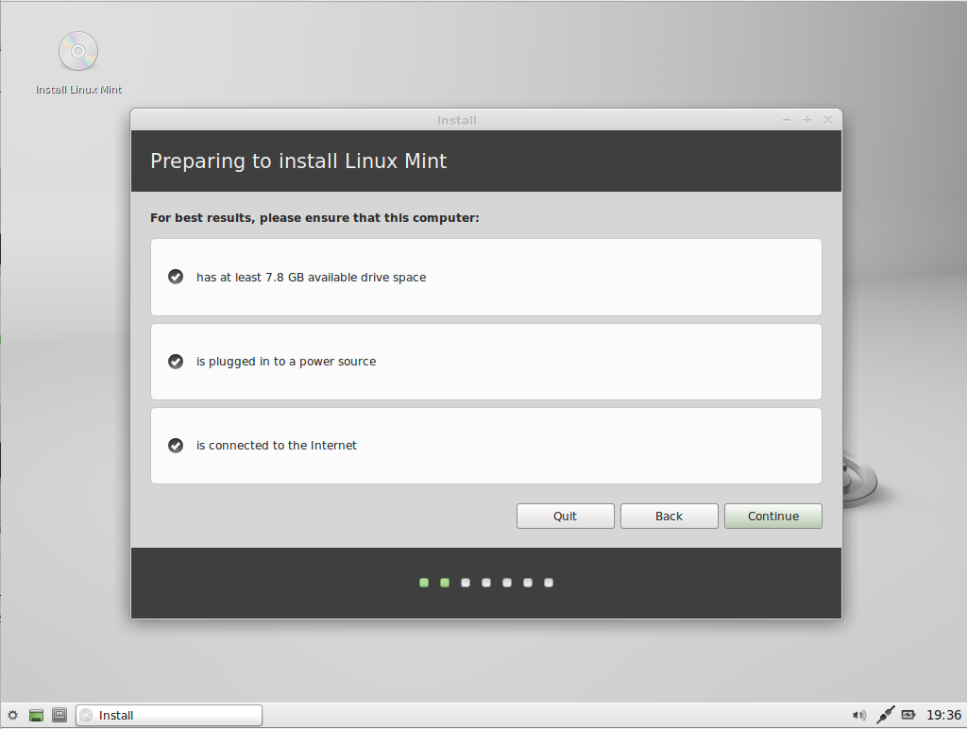
Se avanzamos, temos a posibilidade de escollerse queremos borrar o disco principal e instalar Linux cas opcións de cifrado de disco e de usar o xestor de volumes lóxicos. Se aceptamos esta opción sairanos o seguinte menú(co cifrado seleccionado):

Neste menú, temos que introducir o noso contrasinal, este será requirido para acceder aos datos cifrados do disco.
De non seleccionar o cifrado a instalación saltaríase ese menú e continuaría do mesmo xeito, pedindo localización, distribución do teclado, e datos para o inicio de sesión. Despois diso, aparecerá unha barra de estado que nos indica o porcentaxe de instalación realizada. Unha vez finalizada, poderás seguir co modo de proba, ou ben reiniciar o equipo para encendelo co sistema que acabamos de instalar. Chegados a este punto, é conveniente recordar que a orde de arranque segue cambiada, polo tanto, pode ser de interese para o usuario devolvela a súa forma inicial. Isto realizase, do mesmo xeito que antes.

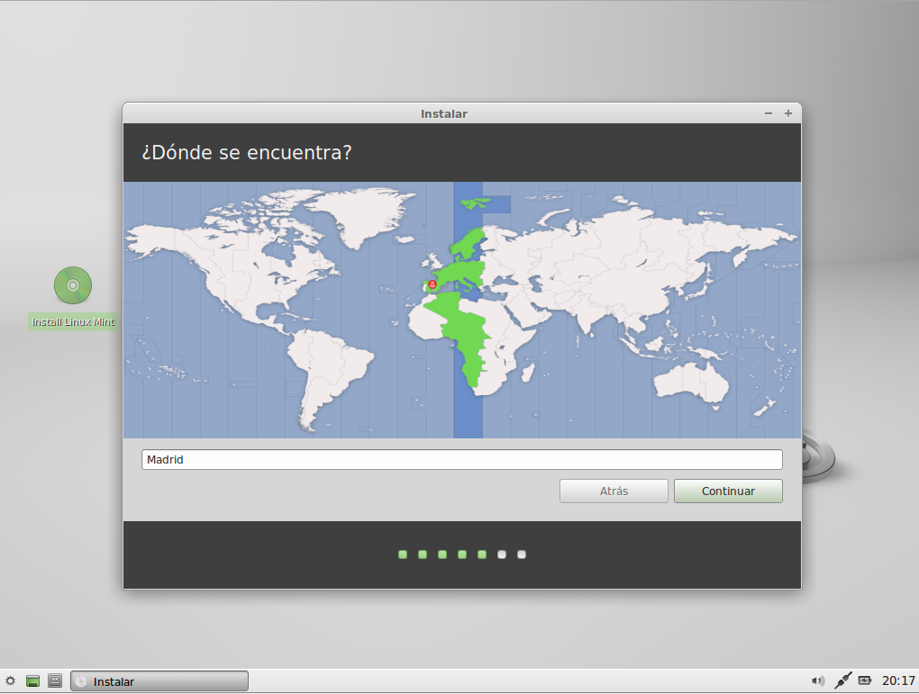Ilustración 1: Localización

Ilustración 2: Distribución do teclado

Ilustración 3: Datos do usuario inicial

Ilustración 4: Instalación de ficheiros

No caso de que non desexemos ter o sistema Linux unicamente, despois de que se nos amosaran os requirimentos da instalación, podemos seleccionar a opción de “Algo máis”, ou “instalar xunto a Windows”, neste caso, o proceso continuará como o anterior, cargando a barra de progreso e chagando ao fin da instalación.
Se, en cambio, seleccionamos a opción de “Algo Máis”, sairanos o seguinte menú:

Este é un paso importante, aquí listaranse todos os dispositivos de almacenamento que o sistema detecte. Teremos a ocasión de seleccionar un volume, e particionalo. O volume no que temos instalado outro sistema operativo non é recomendable particionalo dende aquí, xa que poderíamos danar os datos. Neste caso deberíamos facer a partición previamente dende o propio sistema. Chegados a este punto, o seguinte paso sería facer clic no icona “+” ca partición seleccionada. Nese instante, sairá o seguinte menú:

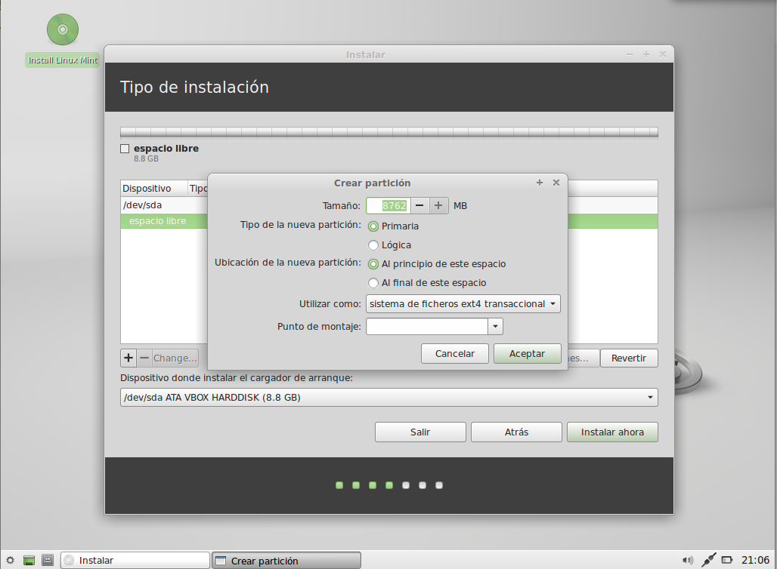
Aquí seleccionamos o tamaño da partición, indicamos que sexa unha partición primaria, o seguinte punto deixámolo por defecto. No apartado de “utilizar como” seleccionamos “sistema de ficheiros ext4 transicional”, e en “puno de montaxe” seleccionamos “/”. Pulsamos en aceptar e volveremos a pantalla anterior. Agora temos unha partición primaria onde se cargara o sistema con todos os directorios que colgan de “/”. Na de volta na lista, debemos volver a repetir o proceso, pero esta vez, crearemos a partición de intercambio. O tamaño que se lle debe asignar a esta non está estipulado, pero por norma xeral, acostumase a poñer a metade do que teñamos de RAM, a non ser que esta exceda os 4GB, onde o tamaño quedará en 2GB. A continuación marcamos a partición como “Lóxica”, a seguinte opción deixámola como está, na opción “Utilizar como” seleccionamos “SWAP – área de intercambio”, e pulsamos en aceptar. Finalmente, pulsamos en “Instalar agora” e o proceso continuará de igual xeito que nas etapas anteriores.

6. Elección de un entorno de escritorio
Nesta sección tentarase dar, en liñas xerais, unha descrición dos principais entornos de escritorio do momento. Decir que un é mellor que outro é difícil, e máis aínda recomendar ao usuario un entorno determinado, xa que esta é unha decisión que depende do ordenador onde se use e, obviamente, da persoa que o utilice. Polo tanto, unha recomendación sería que cada usuario probara varios entornos de escritorio, se o ordenador non é moi potente, debería inclinarse por LXDE ou Xfce, por seren os máis lixeiros. No caso de querer un entorno máis “visual”, a recomendación iría por Cinnamon, Gnome, etc.. Insístese no carácter persoal da elección, como a miúdo, e tedioso probar todos os entornos, pode ser útil a consulta de diversos foros, onde hai post en abundancia sobre o tema.

Cinnamon
Este entorno de escritorio só esta dispoñible en Linux Mint. Ata agora, esta na versión 1.8, pero está previsto que saia a versión 2.0 en un curto periodo de tempo. Esta evolución aportara un maior grao de madurez, xa que ata agora, Cinnamon estaba construído sobre Gnome, pero isto ocasiona numerosos problemas de incompatibilidade, con esta actualización, aínda utilizará Gnome, pero será totalmente independente da versión. Que é o máis destacable de Cinnamon? Temos varios puntos:
- Edge-Tiling: o Edge-Tiling consiste en que se arrastras unha xanela ata unha beira da pantalla para que se redimensione automaticamente, ocupando a metade da pantalla.
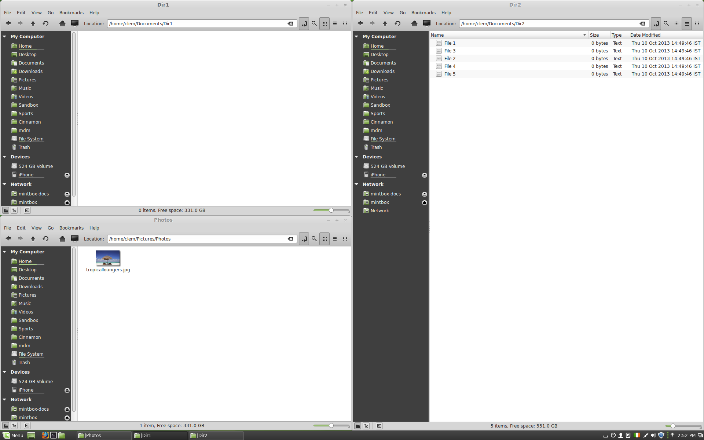
- Edge-Snapping: Esta característica está inspirada nunha das funcións da Xbox One. Funciona coma o Edge-Tiling, a excepción de que esta ventana redimensionada, queda sempre visible, é dicir, aínda no caso de maximizar outra ventana, esta segunda tomaría como referencia para maximizarse o espazo que non utiliza a primeira ventana. Para activar isto é suficiente con pulsar a tecla “ctrl” e arrastrar a ventana desexada a unha beira.
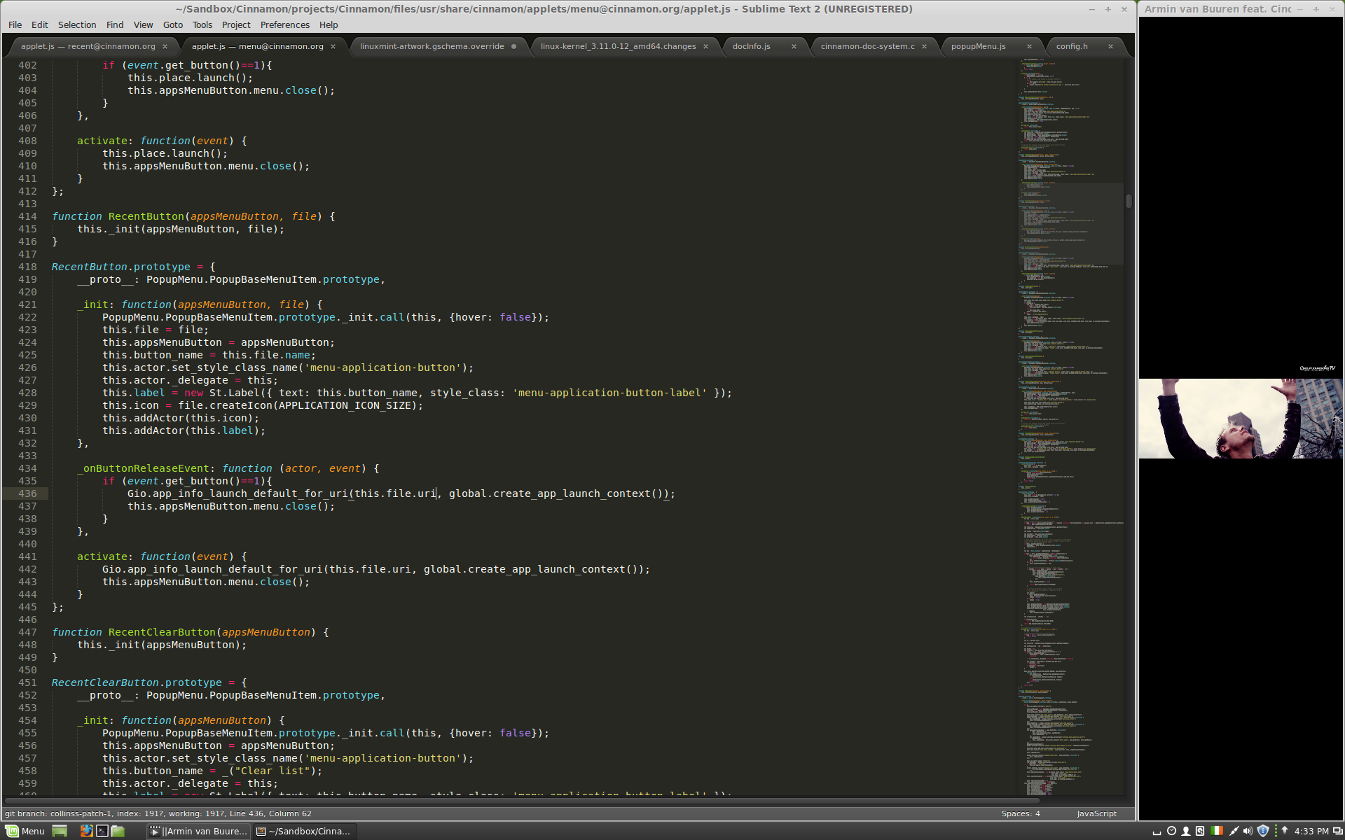
- Personalización de sons: con Cinnamon 2.0 poderemos personalizar sons pas accións máis frecuentes, como poden ser, cerrar unha ventan, minimizala, maximizala, etc.

Gnome 3
Esta versión de Gnome xenera diversas disputas entre a comunidade de usuarios, incluso o mesmo Linux Torvalds está en contra, xa que di que se centraron demasiado en conseguir unha apariencia “Apple” e que se olvidaron da facilidade do traballo. Todo isto é puramente persoal, polo que, evidentemente tamén hai xente que defende que esta nova versión é mellor que Gnome 2. Malia todo, os amantes de Gnome 2 crearon un “fork” desta e chamaronlle Mate. Con Gnome 3 o usuairo pode crear diferentes entornos de traballo virtuais, e ir intercambiándoos, este cambio tamén se pode realizar cas tarefas. Esta versión cambia o tema por defecto de Gnome pasado a ser Adwaita, o xestor de arquivos, pasando a ser, Mutter, e reemplazando o Gnome Shield polo Gnome Panel. Un dos cambios máis visuais, e que os botóns de maximizar e minimizar ventana xa non se mostran por defecto.
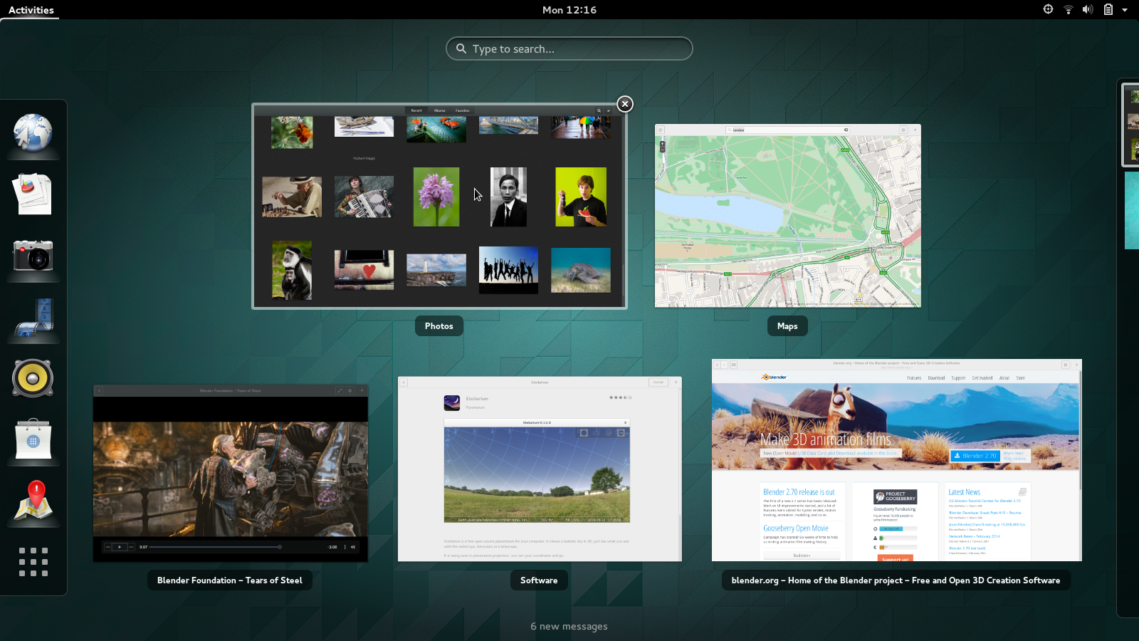

KDE
Este entorno está na súa versión 4, e ten como principal curiosidade a posibilidade de poder ser instalada en Windows, Mac OS, ou Linux, accedendo a páxina de descarga do entorno. As principais características son que permite unha bia personalización do escritorio, ofrecendo numerosos widgets, e a posibilidade de agrupalos para facilitar os traballos. Outra vantaxe e o Framework de autorización, que permite ver e xestionar as políticas, de xeito sinxelo, de permisos para usuarios e para grupos, facendo apropiado para manexar grupos de traballo, entornos educacionais, etc. Por último, este será un entorno apropiado para os amantes do Javascript, xa que pódense xestionar os axustes por defecto, widgets, e apariencia do escritorio mendiante sinxelos scripts.
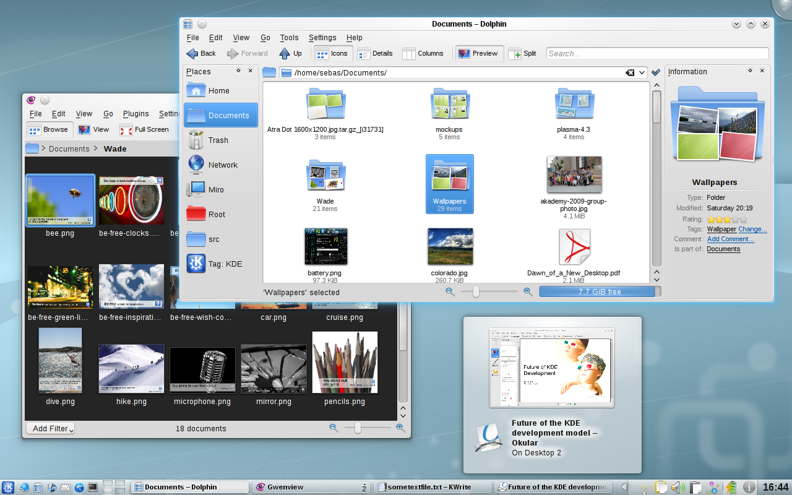

Unity
Desenvolvida por Canonical, esta interface, é unha adaptación feita sobre Gnome para Ubuntu. Unha das principais vantaxes deste entorno é que tenta aprobeitar ao máximo o espacio, en calquera tipo de pantalla. De feito, está optimizado para usar con teclado, touchpad, ou incluso unha pantalla táctil. As principas características son:
- Notificacións OSD: Este sistema de notificacións consiste en lanzar notificacións ao usuario, sen facelo dunah forma intrusiva, é dicir, o usuario non ve interrumpido o seu traballo, pero é informado ao mesmo tempo. Isto conséguese xerando un pequeno cadro na esquina superior co aviso, este desaparece ao paso duns segundos, deste xeito, o usuario pode seguir co seu traballo, ou atender a notificación, se así o decide.
- Integración das aplicación cos indicadores do sistema: isto conseguese poñendo a disposición dos desenvolvedores varias API's para podan facer que a súa aplicación mostre información na barra do menú, e o usuario poda controlar certos axustes dende ahí.

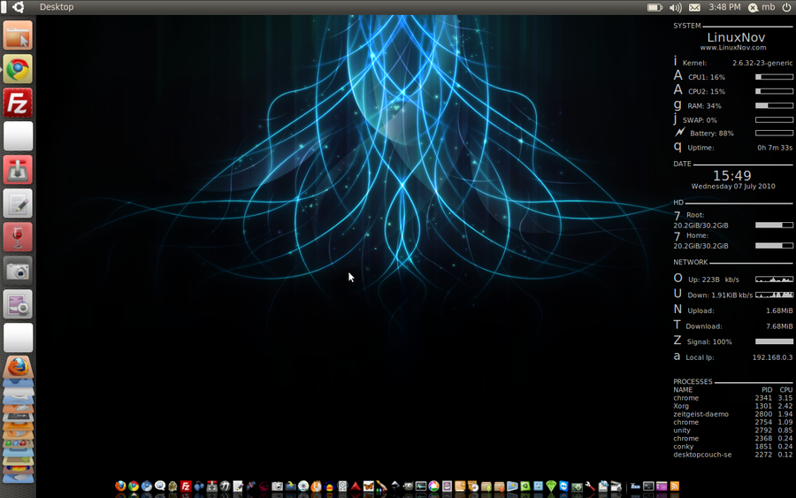

Xfce 4.1
Esta distribución, xunto con LXDE ofrecen un menor rendemento gráfico, e unha interface un pouco menos coidada que as anteriores, pero éstas están enfocadas a non consumir memoria en exeso, ao igual que CPU, polo tanto, prescinden de certos detalles, aínda que permiten a maior parte das funcións. Esto depende en gran medida da distribución, pero calculase que unha implementación de Xfce necesitaría mínimo un procesador a 300MHz e 128 MB de RAM, o que para unha máquina actual non é nada, pero é unha boa saída para ordenadores antiguos ou de baixas prestacións. As principais características de esta versión son:
- Un buscador de aplicacións, que apesar de beber directamente dos seus “antepasados”, foi reescrito completamente.
- O panel do escritorio pode ser posto agora en modo vertical, e permite añadir plugins a este panel, que se organizan en columnas.
- Axustes de rato e touchpad: Dase maior soporte de dispositivos, así como unha extensión de funcionalidades para configurar na correspondente pantalla de axustes.
- Un click: con esta función permite abrir arquivos e aplicación con un só click.
- Soporte de tiling: dun xeito similar a Cinnamon, esta versión permite facer o tiling das ventanas.
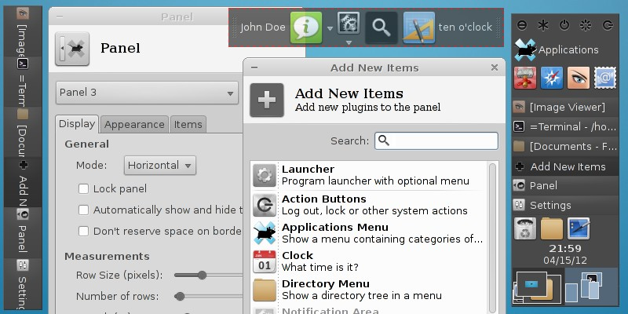
LXDE
De igual forma que o Xfce, é un entorno pensado para reducir o consumo de recursos, e volver a “dar vida” a eses ordenadores menos potentes. Unha das características principales é a simplicidade da interfaz, que está deseñada con un aire de “Windows”. Ademáis os compoñentes do sistema non se integran dunha maneira ríxida, xerando moi poucas dependencias, deste xeito, facilítase a posibilidade de engadilos ou de quitalos, e como non, o dito uso de recursos, que aínda que depende da distribución utilizada, acostuma a ser de uns 200MHz de procesador e 128 de RAM.
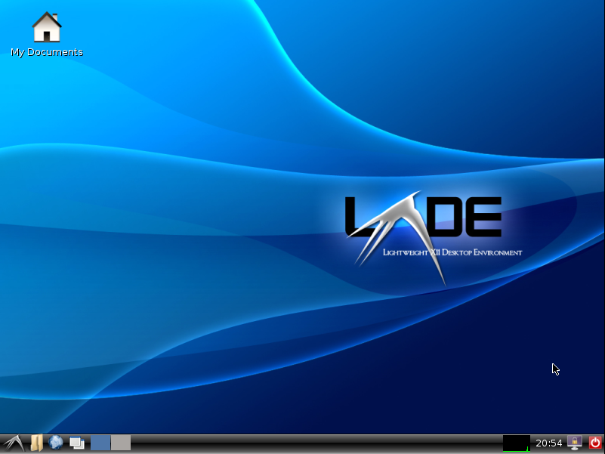
7. Elección dunha distribución
Ubuntu
Esta pódese dicir que é unha das distros máis extendidas. É unha distribución basada en Debian. Actualmente, acábase de lanzar a versión 14.04 LTS, é dicir, con 5 anos de soporte, isto é un dato importante, xa que outras distriucións, apenas contan con 1 ano. Ao seu favor xoga ter unha enorme comunidade por detrás, por que é importante isto? Por que, seguramente, cando teñas algún tipo de incidencia, ou dúbida, tentes procurar por internet algunha solución, e no caso de Ubuntu, encontraraste con unha enorme cantidade de usuarios, que che poderán axudar a resolvelo. Ademáis, conta co entorno de escritorio Unity, xa descrito anteriormente.
A pesar de contar con Unity, pode ser que che gusten outros “sabores”, pois iso non é un problema, xa que hai numerosos proxectos adicados a desenvolver un software basado en Ubuntu, pero adaptado a outras características. Este e o caso de Lubuntu, unha distribución que integra o entorno LXDE, como xa se pode intuir, esta e unha distro moi lixeira, enfocada ao baixo consumo de recursos. Pero non é a única, xa que tamén contamos con Xubuntu nesa mesma línea, esta vez, implemetando un escritorio Xfce. Tamén contamos con Kubuntu, que porta un escritorio KDE para aqueles que non lle guste Unity.

Linux Mint
Se tuberamos que elixir a distro que segue a Ubuntu nas listas de popularidade, esta sería sen dúbida a elixida. Actualmente conta con un gran número de adeptos, e éste vai en aumento. Xa está na súa versión 16, e é famoso por basarse en Ubuntu, defeito, utilizan os mesmos repositorios. Isto é favorable, porque deste xeito, moitos dos problemas que poidan surxir, poden ser solucionados con unha solución de Ubuntu, é dicir, pódense aprobeitar a maioría de recursos de soporte de Ubuntu, extendendo así o soporte de Mint máis alá da súa propia comunidade. Mint non usa Unity, xa que é exclusivo de Ubuntu, pero si aporta novos entornos, creando así, alternaivas moi interesantes, como pode ser Cinnamon, que presenta bastantes funcionalidades, xa descritas anteriormente, pero pode resultar un pouco pesado se temos un equipo un pouco antiguo. Como solución, Mint ofrécese con varios entornos de escritorio, Mate, KDE, e Xfce, tratando de non deixar indiferente a ninguén.
Por último, mencionar unha nova versión de Mint, que se basa en Debian, que non é tan amistosa para un usuario principiante, pero que ofrece maior potencia para os usuarios avanzados. Esta versión sacrifica a compatibilidade con Ubuntu, pero adquire o 100% de compatibilidade con Debian.

Debian
Actualmente, atópase na versión 7.5. Esta distribución sirve para a ampla maioría de equipos, incluso para os máis antigos. Ademáis presenta unha comunidade bastante ampla. A pega que se lle acostuma a poñer a esta distribución é que para usuarios que se inicien no mundo de Linux, será máis complicada de manexar.
Esta distribución, ao igual que Mint, presenta entornos de escritorio para todos os gustos nas suas versións descargables: Gnome, KDE, LXDE e Xfce.

Fedora
Esta distribución, ao mellor, é menos conocida, aínda que tamen tivo os seus momentos. Está mantida pola famosa Red Hat, e actualmente atópase na sua versión numero 20. Ao contrario que os sistemas Debian e derivados, Fedora usa paquetes do tipo .rpm en lugar de .deb. Deixando así de lado o xestor DPKG famoso de Debian.
Por último, dicir que presenta numerosas versións: Gnome(por defecto), KDE, Xfce, LXDE, Mate, Security(inclue paquete de ferramentas para o análise de seguridade), Electronic-Lab(ferramentas de simulación), Scientific-KDE(multitude de ferramentas científicas Open-Source), Desing-Suite(ferramentas para desenvolver a creatividade), Games(con unha selección dos mellores xogos dispoñibles en Fedora), SOAS(ferramentas para a interacción social), Robotics(ferramentas que, aqueles iniciados no mundo da robótica, atoparán de utilidade), Jam-KDE(ferramentas de manexo de son).

Arch Linux
Actualmente, atópase na versión 2014.05.01. Esta distribución confía no principio de “mantelo simple”, avogando sempre polas cousas simples e o código limpo. Outro dos principios que segue é o de que ocultar todo ao usuario mediante interfaces gráficas bonitas, é un erro, e amiúdo acaba dificultando os obxetivos do usuario, polo que considera que o usuario debería de levar a cabo todas as configuracións de xeito manual. Como dato curioso, engadir que non utiliza DPKG nin YUM como xestor de paquetes, senon que utiliza o seu propio xestor, chamado PACMAN. Por último, engadir que Arch Linux, segue o rolling release, de tal maneira que se o usuario realiza unha actualización periódica do sistema, sempre terá a última versión. Presenta as seguintes posibilidades de entornos: Cinnamon, Enlightenment, GNOME, KDE, LXDE, MATE e Xfce.

Seguramente, xa vos daríades conta de que o mundo de Linux é enorme. Ser Open-Source ten bastante qeu ver con isto, xa que calquera pode coller o código e crear a súa propia distribución, ademáis, a maioría dos proxecto, Debian, Fedora, etc. permiten que te enroles na súa comuidade de desenvolvedores, traductores, etc. Deste xeito conseguen moita axuda para os seus proxectos, podendo crecer cada vez máis. Canta máis xente utilice o software libre, máis se fortalecerá éste, e polo tanto mellorará. No seguinte enlace pódense ver boa parte das distribucións que hai, vendo que escritorios soportan, que arquitecturas, etc.

8. UEFI e as súas peculiaridades
Ata agora, se eras usuario de un ordenador sen UEFI seguramente non tuberas ningún tipo de percance nos pasos anteriores. En cambio, se tes un equipo dos novos, probablemente te deras conta de que non podes iniciar un sistema dende un “live-USB” ou un live-CD, ou que só podes iniciar dende Windows 8. Isto é normal e débese á famosa UEFI. Estes días é un sistema que xenera bastantes críticas, a miúdo, polo descoñecemento da materia.
En primeiro lugar vamos a desmentir o mito que máis sona: a UEFI NON é de Windows, e moito menos, un plan malévolo de Microsoft para privatizar os ordenadores. A UEFI ven implementada na propia placa base dos ordenadores e se entras nos axustes pódes desactivar, cambiando a modo BIOS/Legacy de xeito doado. De feito, na iniciativa da UEFI non só participan os de Redmond, senon que tamén participa Intel, Apple, AMD, e unha longa lista de fabricantes que se pode ver aquí. Agora que sabemos o que non é, vamos a tentar definir o que é. Segundo a súa propia páxina, a UEFI é “UEFI is a community effort by many companies in the personal-computer industry to modernize the booting process.” que en español ven dicindo que é un esforzo de moitaas compañías na industria do computador persoal para modernizar o proceso de arranque.
Entón, porque se extendiu o rumor de que Windows está detrás de todo? Probablemente, sexa porque para que un fabriante obteña a certificación oficial de Windows, é dicir, poder poñer unha pegatina co logo de Windows na carcasa do ordenador, debe traet o Secure-boot activado. Esto lévanos ao conflicto de, qué é o Secure-boot? O Secure-boot e unha ferramenta da propia UEFI que calquera pode activar ou desactivar no seu PC, polo tanto, tampouco é un serio atrancamento. O cometido désta, e verificar todos os medios e drivers do ordenador antes de lanzar o sistema operativo e verificar que éstes contan cunha firma dixital de confianza. Deste xeito, se alguén introduce un pen-drive, o ordenador non arrancará, xa que o dispositivo non está firmado. Cal é o motivo desta comprobación? Seguridade. Así, cando o sistema operativo arranca, asegurase que ningún dos seus compoñentes está corrupto ou ten unha intención maliciosa. Polo tanto, se sólo usamos compoñentes firmados dixitalmente, non hai ningún tipo de problema. Se necesitamos usar un compoñente que non estea firmado, basta con desactivar o Secure-boot.
Polo tanto, chegamos a conclusión de que a Windows non exclúe a instalación de outros sistemas operativos no teu ordenador, senón que intenta promover que só instales software que estea firmado. O problema e que, de momento, aínda non hai ningunha versión de Linux que estea firmada.
Chegados a este punto, vamos a explicar como deshabilitar o Secure-boot, e como poder arrancar dende un “live-USB”.
En primeiro lugar, desactivamos o Secure-boot para que o ordenador poida arrancar dende o USB. Para isto:
1º. Se temos Windows 8: imos a Configuración > Cambiar configuración do PC > Uso xeral. Se temos Windows 8.1: imos a Configuración > Cambiar configuración do PC > Actualizar e recuperar.
2º. Se temos Windows 8: Avanzado > Reiniciar agora. Se temos Windows 8.1: Recuperación > Reiniciar agora.
3º. Agora, os pasos son iguais para os dous sistemas operativos. Ao que reinicie o ordenador, pinchamos en Solucionar Problemas e a continuación, Opcións avanzadas.
4º. Pinchamos en configuración de UEFI e despois en reiniciar.
5º. Tras o reinicio, entra na BIOS directamente, onde deberemos desactivar o Fast-boot, usualmente na sección de Boot, na mesma sección, debemos cambiar a orde de arranque poñendo en primeiro lugar o USB, e a continuación desactivamos o Secure-boot, usualmente na sección Security, e acto seguido, salimos gardando os cambios.
7º. A continuación, volvemos a repetir o paso 1 e o 2, seguindo únicamente o recomendado para a versión do noso sistema.
8º. Agora, en vez de seleccionar a opción de Solucionar problemas, seleccionamos a opción de Usar un dispositivo, éste, será o nos “live-USB”.
9º. Por último, reiniciaras o ordenador, e debemos escoller o noso dispositivo extraible para inicialo.
10º. Despois de ralizar a instalación, se o sistema operativo era un derivado de Ubuntu, necesitaremos executar o seguinte código:
sudo su
add-apt-repository ppa:yannubuntu/boot-repair
apt-get update
apt-get install -y boot-repair
boot-repair

Despois de probar este método con unha distro de Ubuntu en un Lenovo G500, e un Toshiba Satellite podemos confirmar que os resultados son favorables, aínda que non iguais nos dous ordenadores, no Lenovo, Windows 8 sale nun Grub, xunto con Ubuntu, mentras que no caso do Toshiba, o que sale é unha ventana, onde permite seleccionar o HDD, e entrando nel, podemos escoller entre Ubuntu e Windows.

Outro método, sería o probado nun HP Pavillion, pero este é demasiado complexo, xa que exixe formatear todo o disco, cambiar o sistema de particións GPT a MBR con unha utilidade como o Gparted, e despois instalar Windows 8 ea continuación Ubuntu. Ademáis de complexo, este método exixe desactivar a UEFI cada vez que se quere entrar en Ubuntu, e activala para acceder a Linux.

9. Conclusións
Despois de probar varios sistemas operativos, instalación en varios equipos, e horas de crebadoiros de cabeza, podo concluir que a UEFI non é un atraso, senon unha evolución positiva, que aporta unha solución ao ataques de malware de nivel -1. O problema reside en que aínda non existen distros coa firma dixital, polo tanto, é complicado utilizalas coa UEFI. Isto é normal, a UEFI impuxo un cambio moi grande, que os proxectos das distribución de Linux aínda non poideron afrontar, pero non me colle dúbida de que o acabarán facendo, de feito, xa hai proxectos en marcha, só e necesario ter un pouco de paciencia.

Despois de pedir información a Mountain sobre isto, confirmáronme que aínda que compres un ordenador sen ningún sistema operativo precargado, éste xa traería a UEFI implementada na placa base, e ti decides se a activas ou non. Polo tanto, o cambio ao sistema UEFI está iniciado, e é a hora de aceptalo e adaptarse.

A solución de Mountain, a de vender ordenadores sen software precargado, é unha alternativa a ter moi en conta, xa que polo que puden averiguar, cruzando algún mail co servizo técnico de algún fabricante, a modificación do sistema operativo inclúe a perda de garantía. Isto si é unha limitación ao software libre, xa implica que se ti compras un ordenador con Windows 7 perdes a garantía por instalar Windows 8, pero tamén calquera outro sistema operativo, polo tanto, quén se arriscará a perder a garantía do ordenador, sobretodo nos primeiros meses de uso? Esto fará que optemos por alternativas en programas xa existentes, no caso do noso exemplo, para Windows 7. Cando a garantía venza, xa estaremos máis que acostumados ao sistema que traia o ordenador de fábrica, o que non favorece que cambiemos de sistema operativo. Debido a ausencia de fabricantes que vendan ordenadores personales con Ubuntu(sólo atopei Dell, e por encima ven con Ubuntu 12.04 LTS, que no caso de ser actualizada, aínda que sea através do propio comando Upgrade, perderá a garamtía), poderíamos decir que os fabricantes si limitan a expansión do software libre e dos diferentes sistemas operativos.

Tendo en conta todo o anterior, chegamos a conclusión de que se queremos comprar un ordenador, o mellor sería compralo sen un sistema operativo prinstalado, para poder instalar nós o que queiramos en calquera momento. Ademáis esta opción abarataria o custe do ordenador, xa que cando compras un ordenador con un sistema operativo instalado coma Windows, implícitamente, estás a pagar Windows, o que se só vas utilizar Ubuntu, non tería moito sentido. Engadindo a isto, que comprar un ordenador por partes, sempre sae máis económico que comprar un con todas as compoñentes xa montadas. Isto, en ordenadores de sobre mesa, é sinxelo, a complicación chega en canto precisamos de un equipo portátil, xa que neste ámbito, é moito máis complexo atopar un distribuidor que venda os equipos sen sistema operativo, e máis difícil aínda se pretendemos compralos nunha tenda física. De todas formas, nas seguintes páxinas pódense encontrar algunhas propostas interesantes: eurocom, LinuxStore, Mountain, pcUbuntu, system76, thinkPenguin, Vant e ZaReason.
10. Referencias
http://www.ubuntu-es.org/node/178429#.U2LjlV4VfwI
http://ubuntuforums.org/showthread.php?t=2149417

http://www.euskoware.com/tutoriales/instalar-ubuntu-UEFI/

http://www.taringa.net/posts/info/16700378/Desactivar-secure-boot-Windows-8.html

http://www.xatakawindows.com/bienvenidoawindows8/secure-boot-que-hace-y-por-que-es-tan-importante-para-el-usuario

http://www.uefi.org/about

http://social.technet.microsoft.com/Forums/es-ES/85b025f9-ac7a-48e5-9794-07225f9bed24/cmo-instalar-una-distribucin-de-linux-junto-a-windows-81?forum=w8generales

http://apcmag.com/how-to-dual-boot-windows-8-and-linux.htm

http://www.xatakawindows.com/bienvenidoawindows8/secure-boot-que-hace-y-por-que-es-tan-importante-para-el-usuario

https://unity.ubuntu.com/about/

http://www.kde.org

http://gl.wikipedia.org/wiki/KDE_Software_Compilation

http://gl.wikipedia.org/wiki/KDE

http://www.gnome.org

http://en.wikipedia.org/wiki/GNOME

http://en.wikipedia.org/wiki/Controversy_over_GNOME_3

http://cinnamon.linuxmint.com

http://www.theregister.co.uk/2013/10/29/cinnamon_2_0_review/

http://segfault.linuxmint.com/2013/10/cinnamon-2-0-released/

http://www.xfce.org

http://en.wikipedia.org/wiki/Xfce

http://xfce.org/about/tour

http://wiki.xfce.org/es/minimum_requirements

http://es.wikipedia.org/wiki/LXDE

http://lxde.org/es/lxde

http://es.wikipedia.org/wiki/Ubuntu

http://es.wikipedia.org/wiki/Kubuntu

http://es.wikipedia.org/wiki/Linux_Mint

https://www.debian.org/index.es.html

http://es.wikipedia.org/wiki/Debian

http://es.redhat.com

https://www.archlinux.org

http://es.wikipedia.org/wiki/Arch_Linux

